|  |  |
| --- | --- |
|  | **Carátula para entrega de prácticas** |

Laboratorio de computación

salas A y B

|  |  |
| --- | --- |
| *Profesor:* | Ing. Karina Garcia Morales |
| *Asignatura:* | Fundamentos de Programación |
| *Grupo:* | 1122 |
| *No de Práctica(s):* | 1 |
| *Integrante(s):* | Sergio Vázquez Pedroza |
|  |  |
|  |  |
| *Semestre:* | 2018-1 |
| *Fecha de entrega:* | 22/08/2017 |
| *Obervaciones:* |  |
|  |  |

CALIFICACIÓN: __________

La computación como herramienta de trabajo del profesional de ingeniería

Objetivo:

Descubrir y utilizar herramientas de software que se ofrecen en Internet que permitan

realizar actividades y trabajos académicos de forma organizada y profesional a lo largo de

la vida escolar, tales como manejo de repositorios de almacenamiento y buscadores con

funciones avanzadas

Control de Versiones:

Es un Sistema que lleva los cambios realizados a lo largo del tiempo en los archivos

Sistema de Control de versiones Local:

En estos sistemas, el registro de los cambios de los archivos se almacena en una base de

datos local.

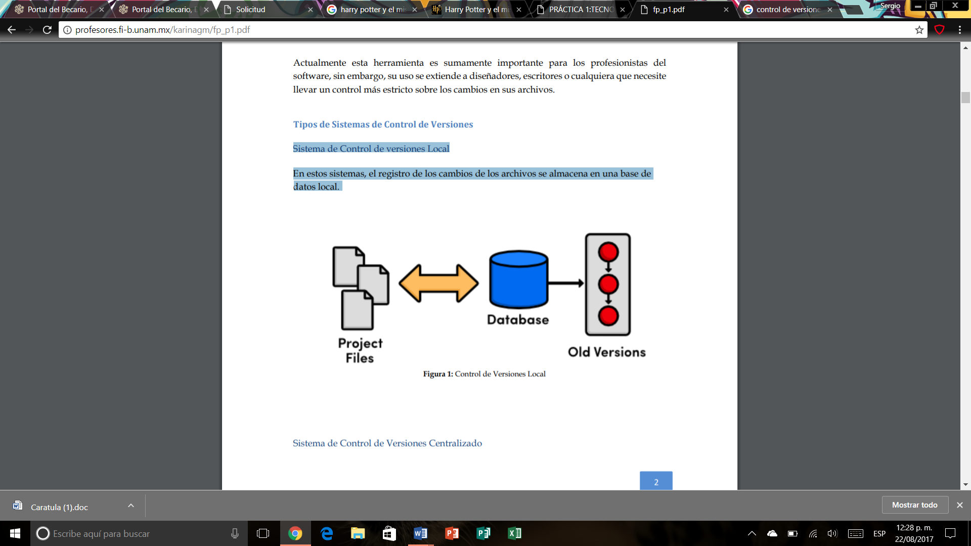

Sistema de Control de Versiones Centralizado:

Estos sistemas están pensados para poder trabajar con colaboradores, por lo que un servidor central lleva el control de las versiones y cada usuario descarga los archivos desde ese servidor y sube sus cambios al mismo.

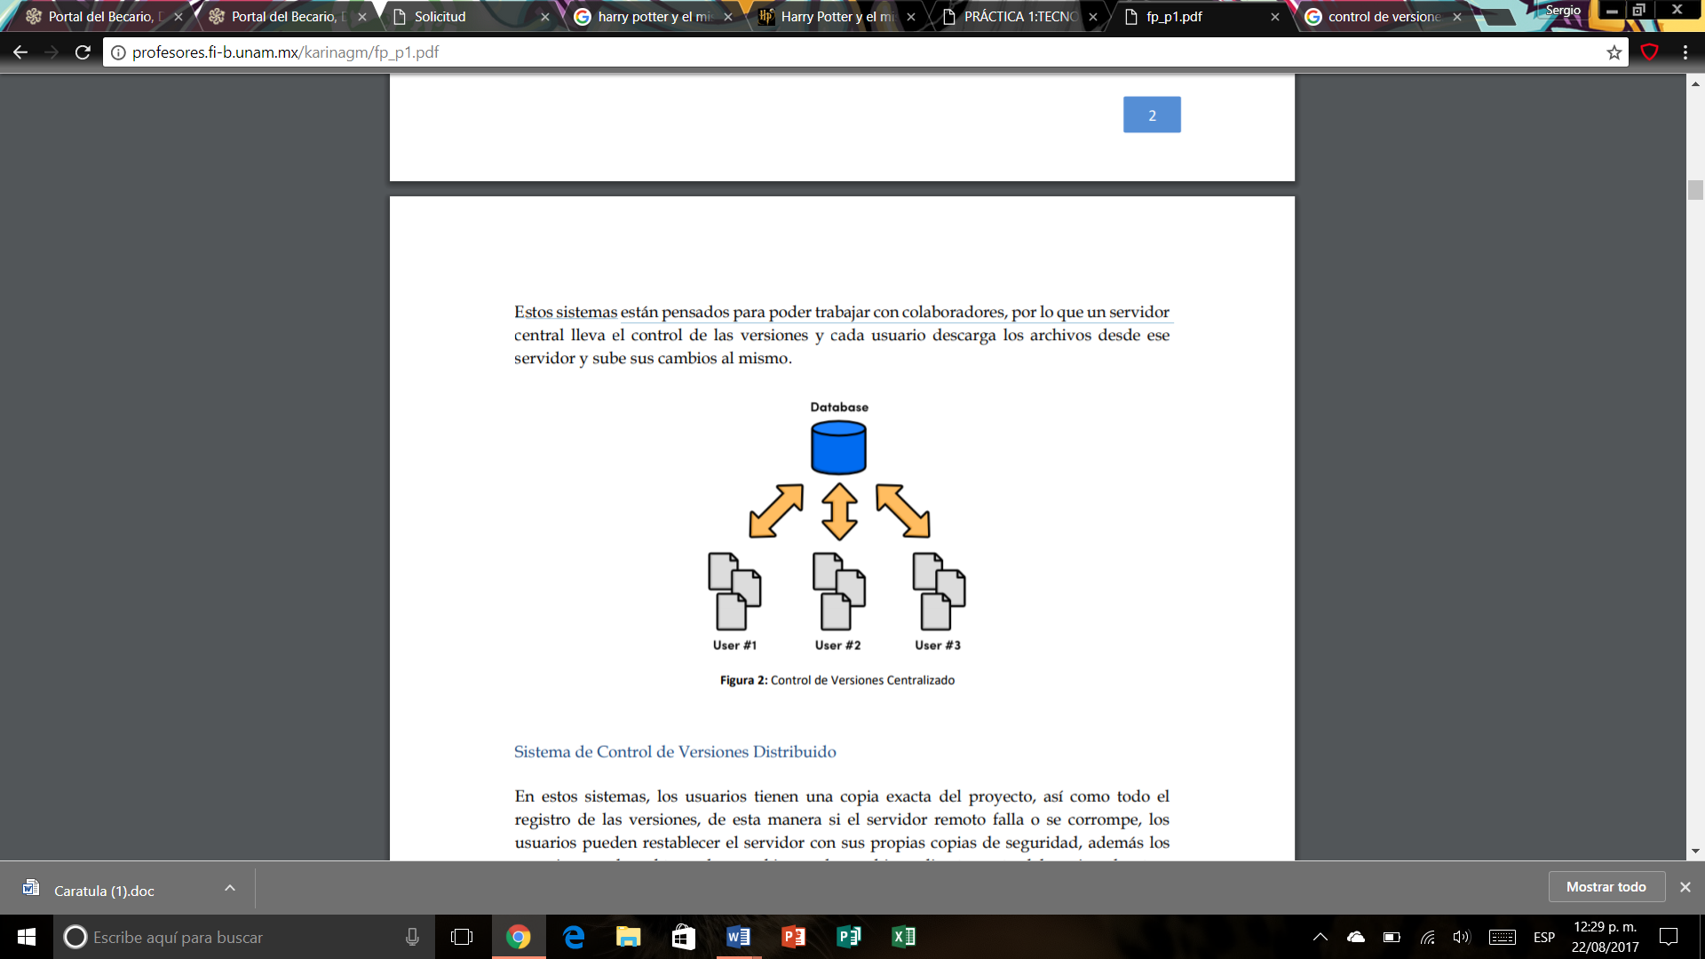

Sistema de Control de Versiones Distribuido:

En estos sistemas, los usuarios tienen una copia exacta del proyecto, así como todo el registro de las versiones, de esta manera si el servidor remoto falla o se corrompe, los usuarios pueden restablecer el servidor con sus propias copias de seguridad, además los usuarios pueden obtener los cambios en los archivos directamente del equipo de otros usuarios.

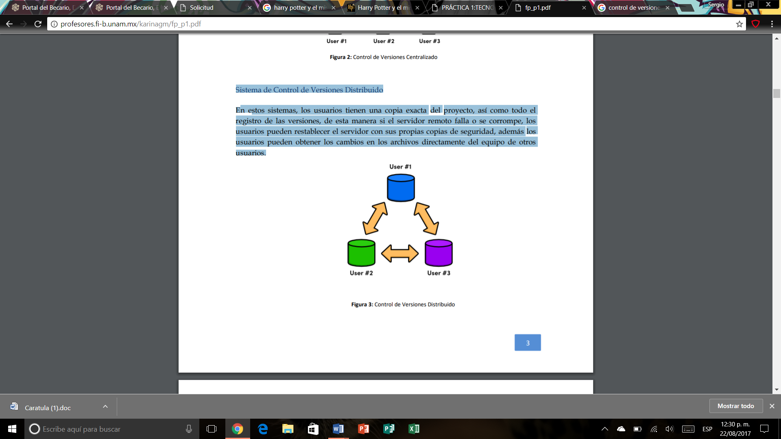

Git

Git es un sistema de control de versiones de código libre

Repositorio

Un repositorio es el directorio de trabajo usado para organizar un proyecto, aquí se

encuentran todos los archivos que integran nuestro proyecto, y en el caso de Git, todos los

archivos necesarios para llevar acabo el control de versiones.

Repositorio Local

Un repositorio local, es aquel que se encuentra en nuestro propio equipo y solo el dueño del

equipo tiene acceso a él.

Repositorio Remoto

Un repositorio remoto es aquel que está alojado en la nube, esto quiere decir, que se

encuentra en un servidor externo, el cual puede ser accedido desde internet y que nos va a

permitir tener siempre a la mano nuestros archivos. Algunos de estas plataformas son:

github.com, bitbucket.org o gitlab.com, todos ofreciendo diferentes características.

Github

Github es una plataforma de almacenamiento para control de versiones y colaboración. Esta

plataforma nos permite almacenar nuestros repositorios de una forma fácil y rápida, además

nos da herramientas para el mejor control del proyecto, posibilidad de agregar

colaboradores, notificaciones, herramientas gráficas y mucho más. Actualmente Github

cuenta con más de 14 millones de usuarios haciéndola la plataforma más grande de

almacenamiento de código en el mundo.

Operaciones en un repositorio

Agregar

Esta operación agrega archivos en nuestro repositorio para ser considerados en el nuevo

estado guardado del proyecto. Por lo general son los archivos creados o que tienen nuevas

modificaciones.

Commit

Esta operación se encarga de registrar los archivos agregados para generar un nuevo estado

(o versión) en nuestro repositorio, un commit puede registrar uno o más archivos, y van

acompañados de una explicación de lo que agregamos o cambiamos.

Ramas (Branches)

Nuestro repositorio se puede ver como un árbol, donde la rama principal (generalmente

llamada master) contiene nuestro trabajo revisado y funcionando. Una rama es una

bifurcación de otra rama en la cual podemos realizar nuevas modificaciones y pruebas, sin

afectar los archivos que ya funcionan, una vez que hayamos terminado las nuevas

modificaciones sobre esa rama, se puede fusionar (merge) con la rama padre, y ésta tendrá

los nuevos cambios ya aprobados.

Almacenamiento en la nube

El almacenamiento en la nube (o cloud storage, en inglés) es un modelo de servicio en el

cual los datos de un sistema de cómputo se almacenan, se administran y se respaldan de

forma remota, normalmente en servidores que están en la nube y que son administrados

por el proveedor del servicio. Estos datos se ponen a disposición de los usuarios a través de

una red, como lo es Internet.

Google Forms:

Sirve para generar una serie de preguntas y compartirlas, sirve para hacer encuestas a muchas personas.

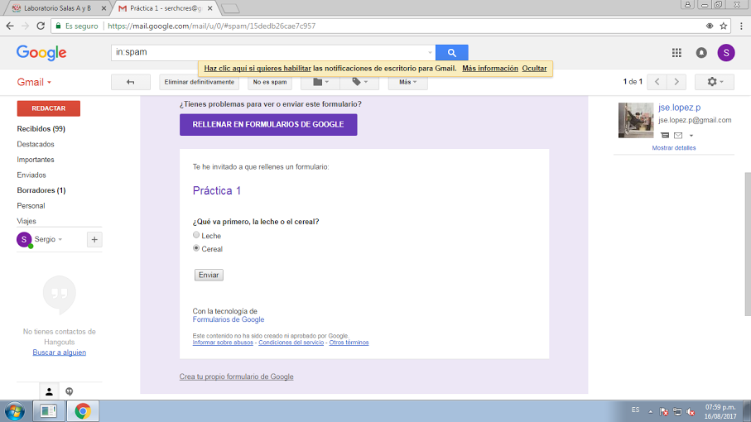

OneNote:

Sirve para realizar apuntes como si fuera una libreta, tiene diversas funciones para escribir o dibujar

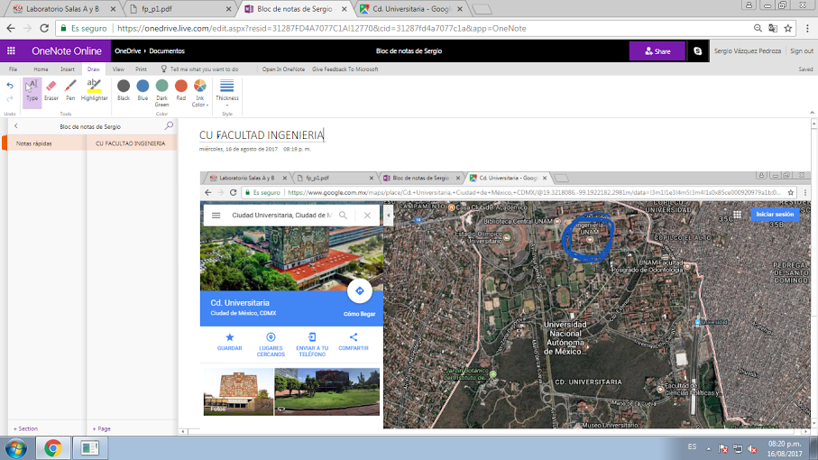

Buscadores de Internet

Los motores de búsqueda (también conocidos como buscadores) son aplicaciones

informáticas que rastrean la red de redes (Internet) catalogando, clasificando y organizando

información, para poder mostrarla en el navegador.

Google:

Caracteristicas:

1



2

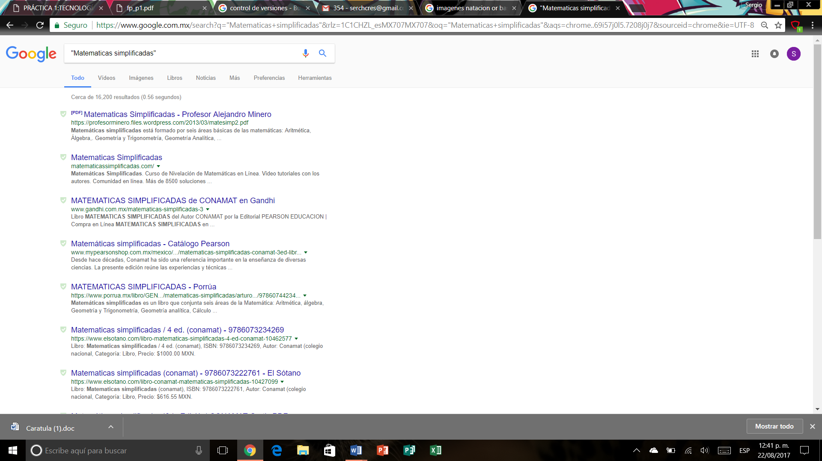

3

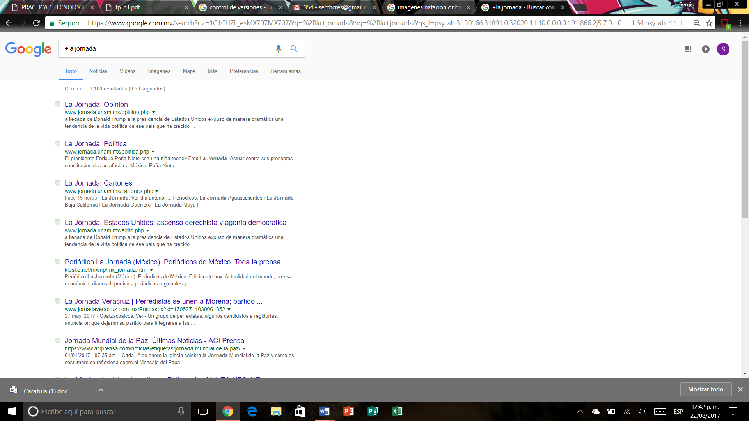

Comandos

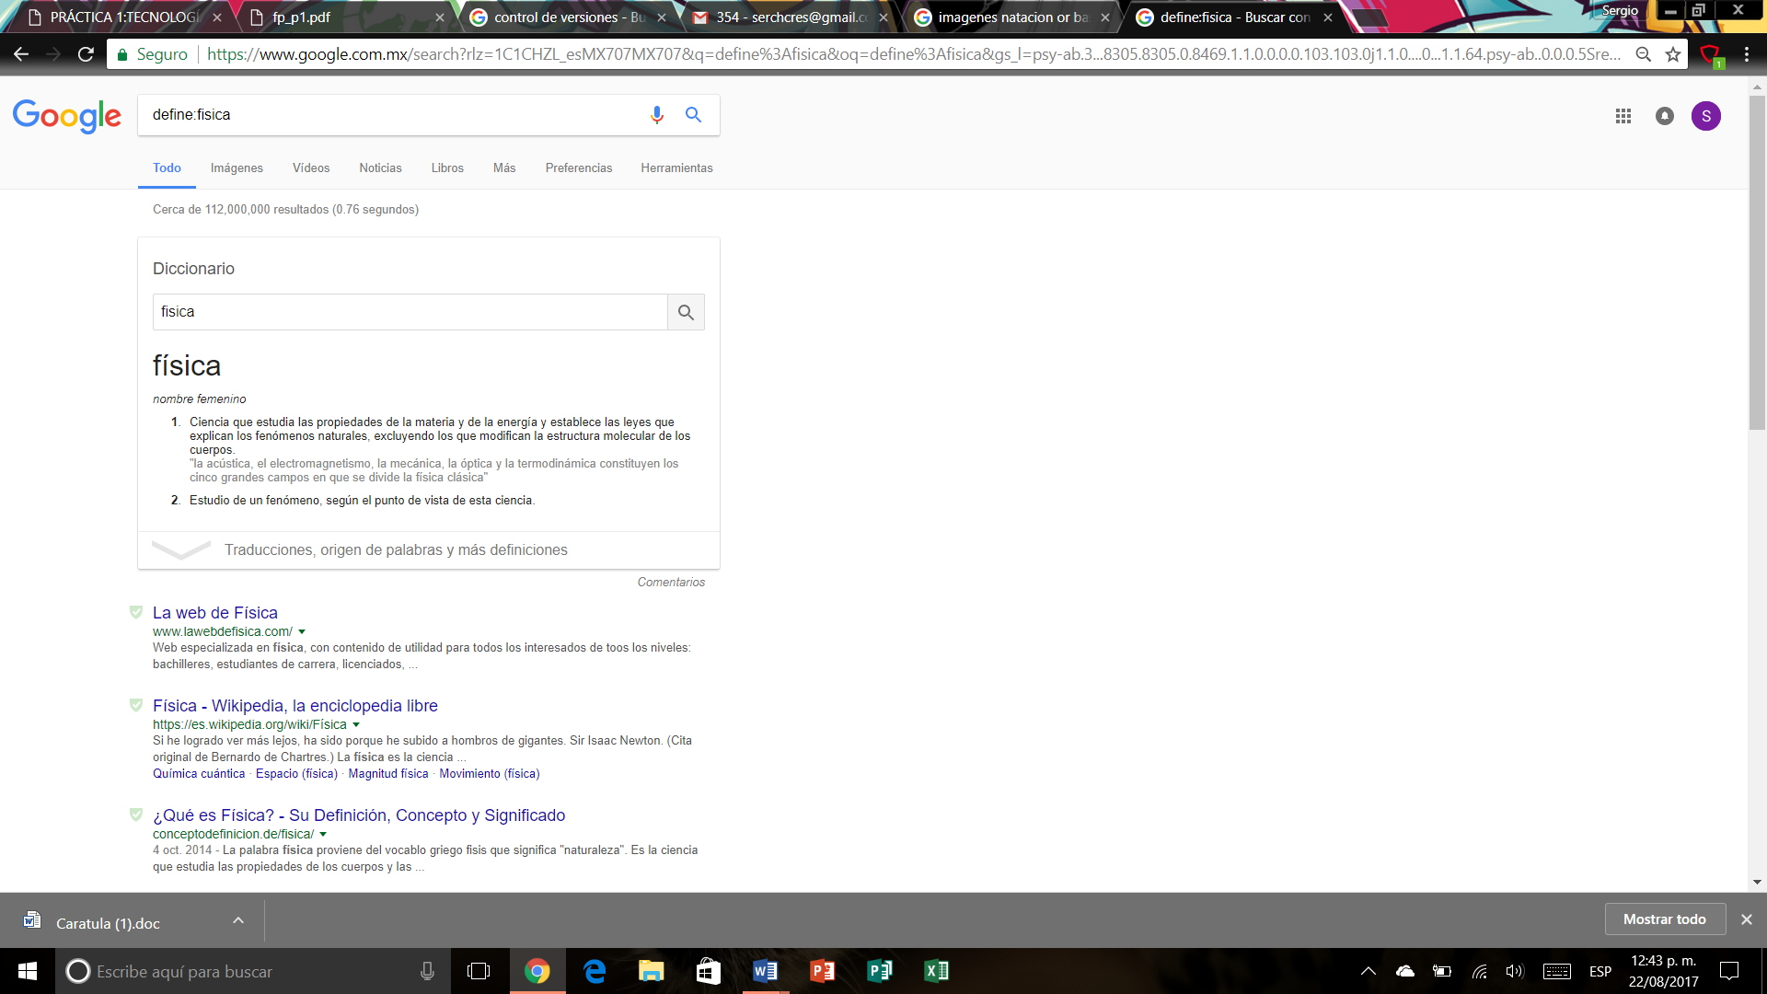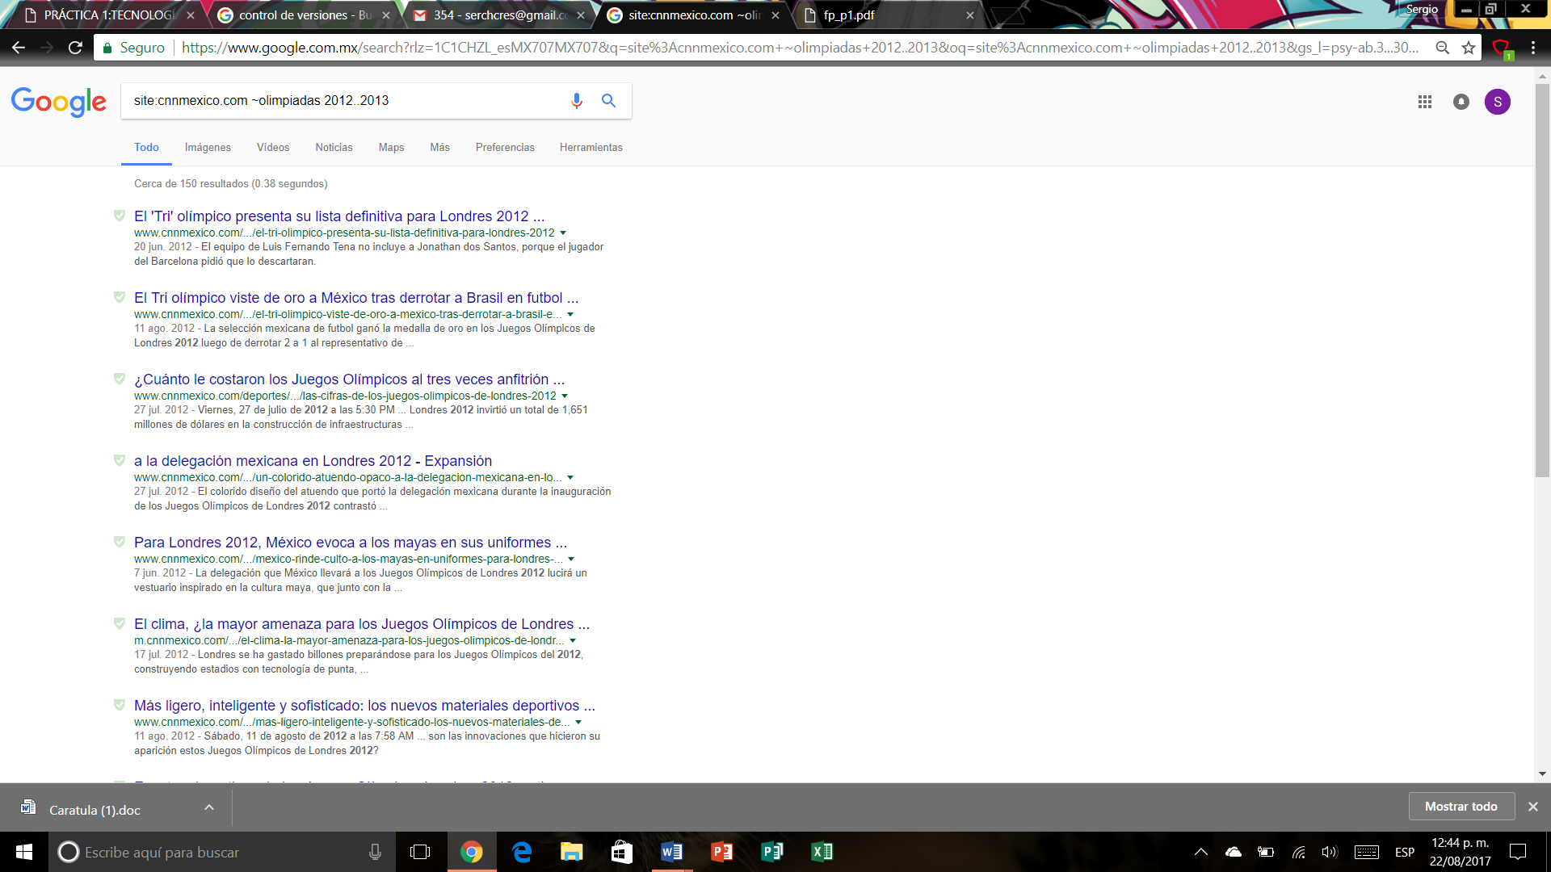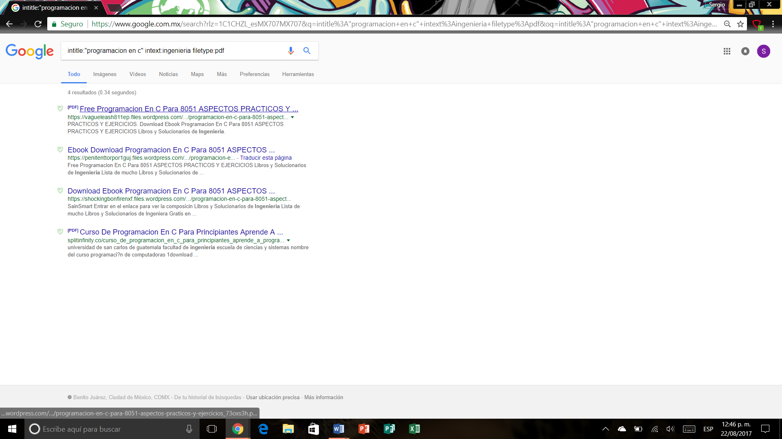

Calculadora:

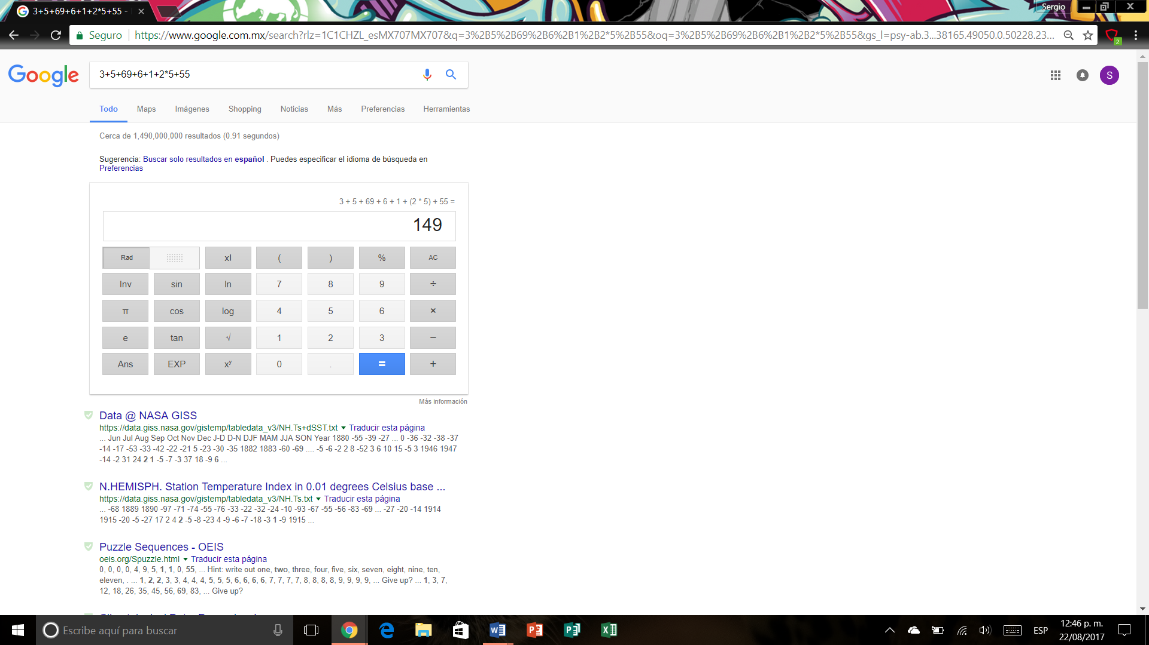

Convertidor de unidades:

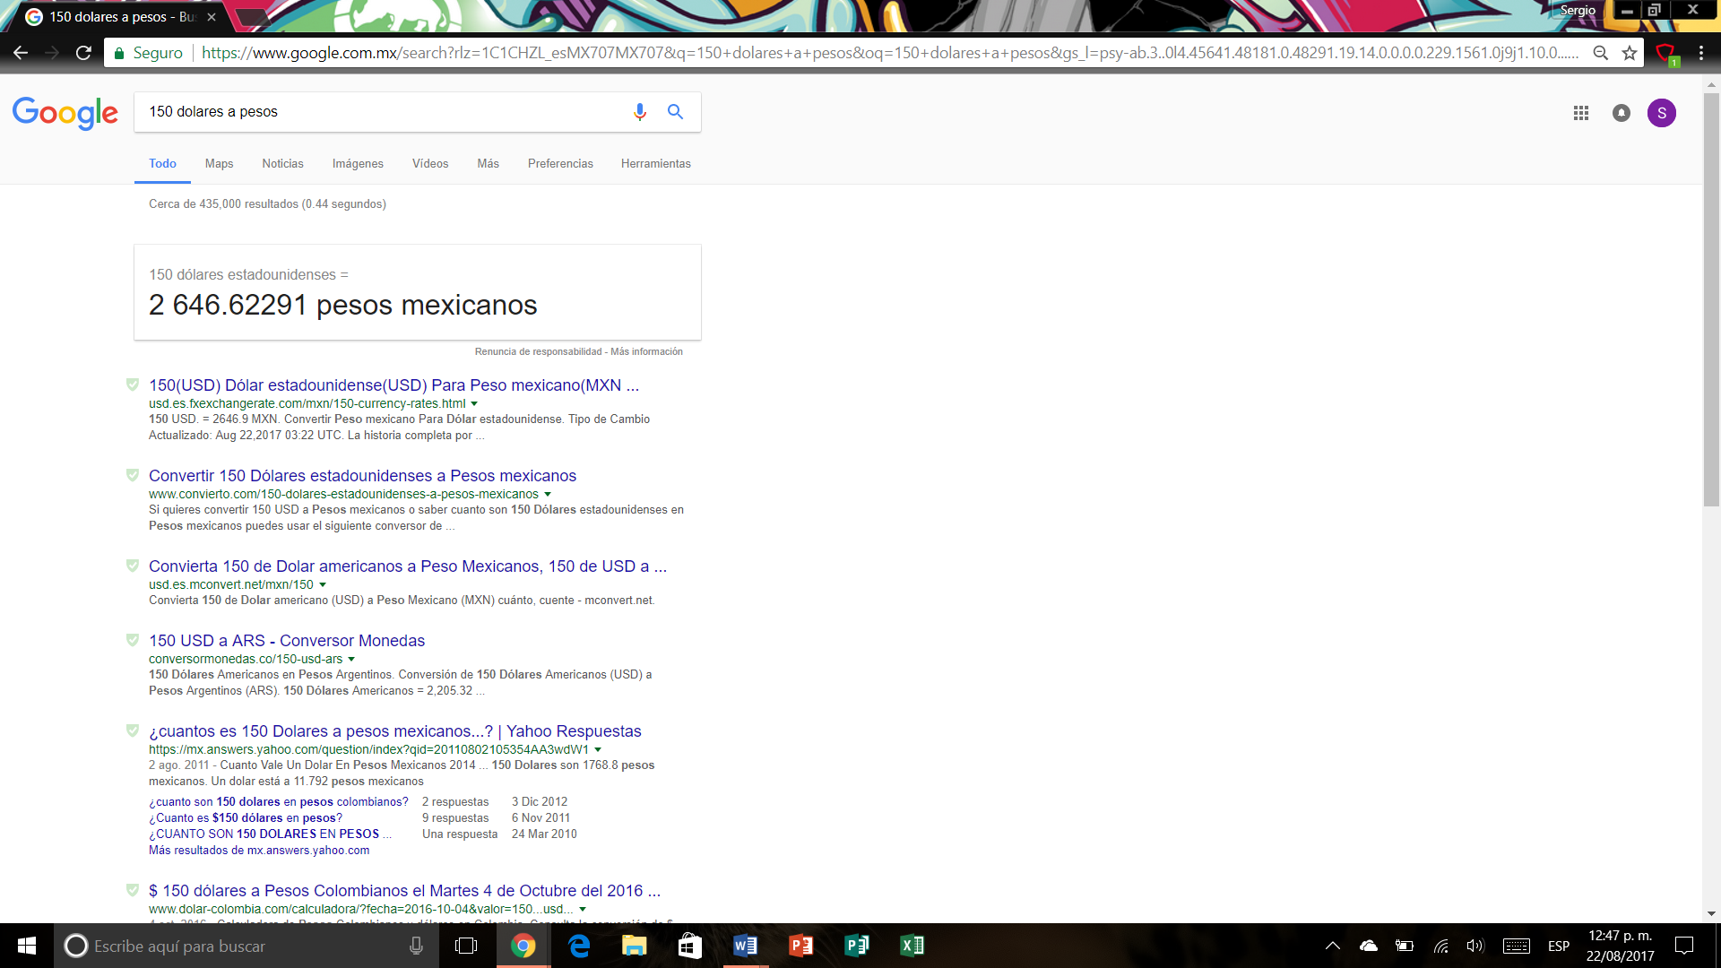

Graficas en 2D:

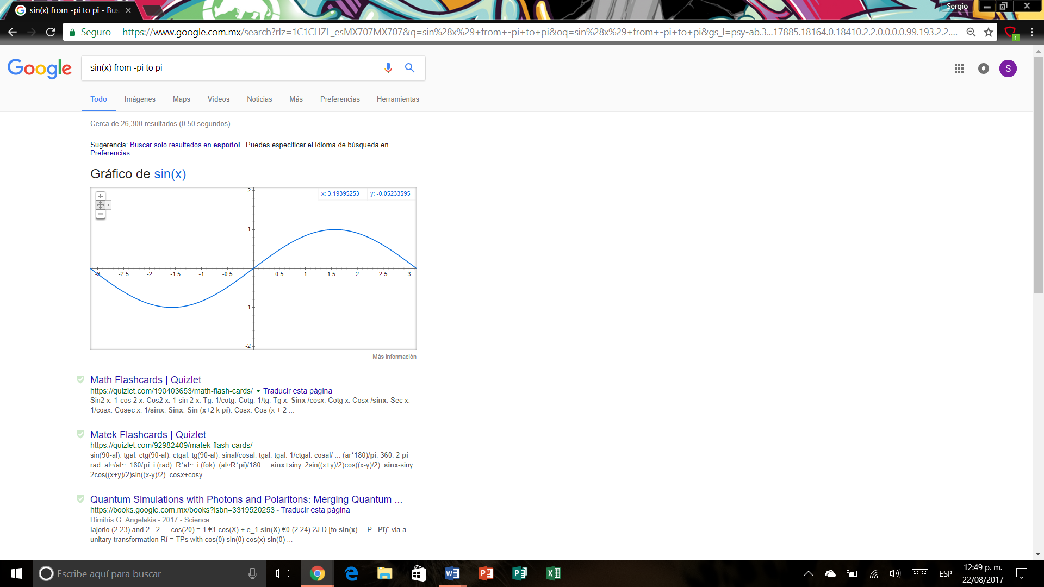

Google Academico:

especializado en artículos de revistas

científicas, enfocado en el mundo académico, y soportado por una base de datos disponible

libremente en Internet que almacena un amplio conjunto de trabajos de investigación

científica de distintas disciplinas y en distintos formatos de publicación.

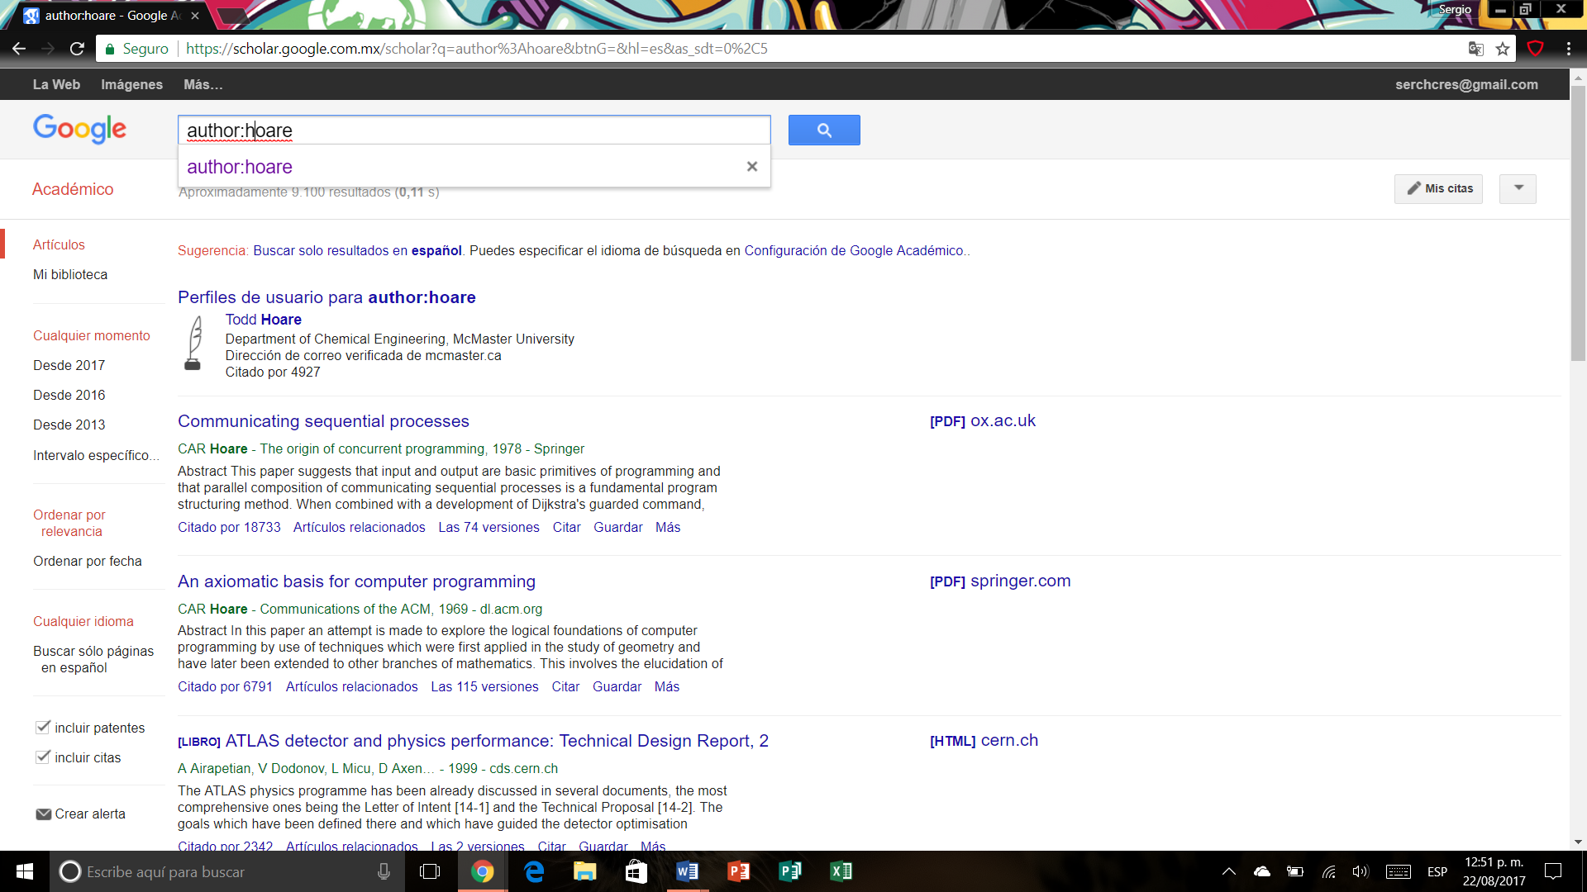

Busqueda por imagen:

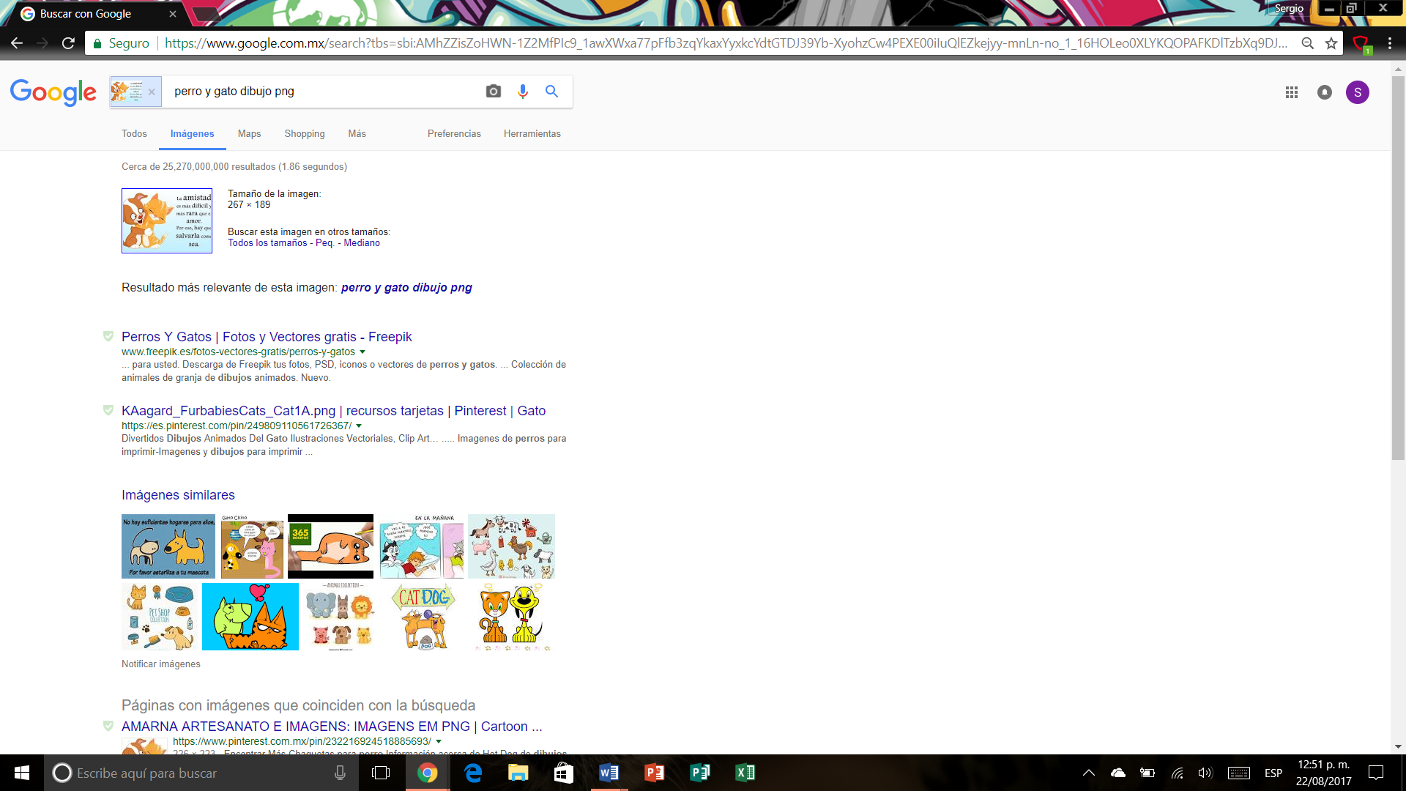

Conclusiones

Aprendimos a usar repositorios y hacer busquedas en google y otros buscadores ademas de usar herramientas como onenote, crear repositorios, etc.